第十八章 部署安裝應用程式

目錄

9-1. 範例練習：[ex18-1] 建立1個專案程式的安裝檔案Setup.exe 2
9-2. 範例練習：[ex18-2]建立有icon圖示的視窗應用程式安裝程式Setup.exe 9
9-3. 範例練習：[ex18-3]如何移除已經安裝在電腦上的程式 21

範例練習：[ex18-1] 建立1個專案程式的安裝檔案Setup.exe
建立視窗應用程式的安裝程式

開啟一個已經製作好的專案：ex6-7.sln
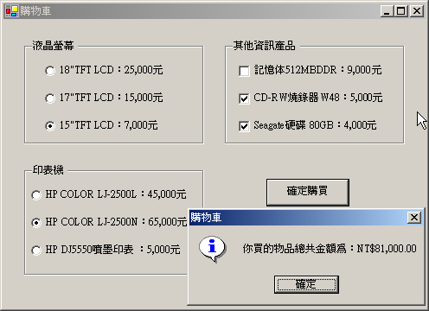

新增安裝與部署的專案：

檔案→加入→新增專案

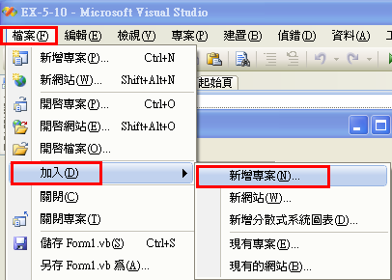

加入新的專案
      - 安裝和部署專案
      - 安裝精靈
      - 位置：D:\Csie1b15\chp18
      - 名稱：ex18-1
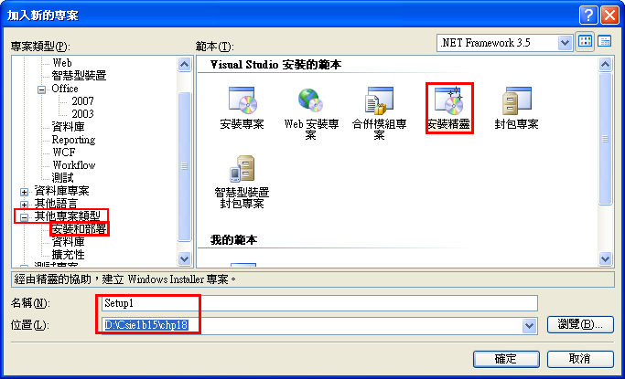

使用安裝精靈來部署：

下一步

建立Windows應用程式的安裝程式

選擇要包含的專案輸出
項目 | 內容 | 勾選否
主要輸出 | 執行檔*.exe  動態連結函式庫*.dll | 一定要勾選
當地語系化資源 | 專案設定的語系資源 | 非必要
偵錯符號 | 專案檔案的偵錯檔案 | 非必要
內容檔 | 專案所連結應用的一些圖檔、資料庫 | 一定要勾選
原始程式檔 | 若勾選了，則將程式碼也送給使用者 | 建議不要勾選

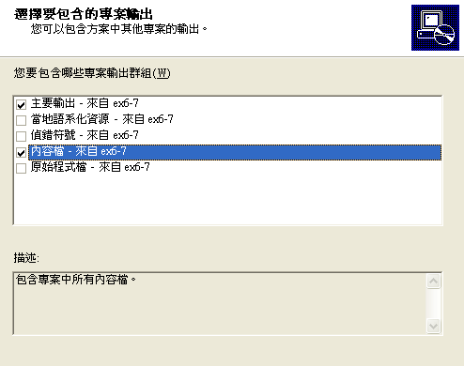

下一步

完成

如何在桌面上建立應用程式的捷徑：

先複製一個應用程式執行檔的捷徑
      - 點選『應用程式資料夾』
      - 點選『主要輸出從ex6-7』
      - 滑鼠右鍵 → 建立主要輸出從ex6-7的捷徑
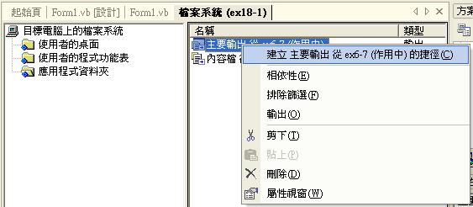
      - 重新命名：購物車
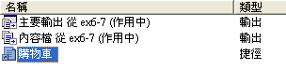

將捷徑拖曳移動到桌面
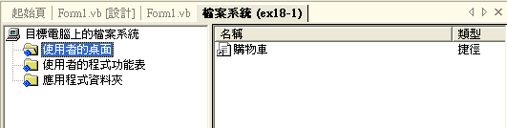

如何在使用者『程式集』上建立程式功能表資料夾的捷徑：

先在使用者『程式集』上建立程式功能表資料夾
      - 點選『使用者的程式功能表』
      - 滑鼠右鍵 → 加入 → 資料夾
      - 命名為：天堂第9版
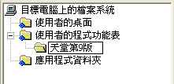

先複製一個應用程式執行檔的捷徑
      - 點選『應用程式資料夾』
      - 點選『主要輸出從ex6-7』
      - 滑鼠右鍵 → 建立主要輸出從ex6-7的捷徑
      - 重新命名：購物車

將捷徑拖曳移動到程式功能表資料夾內
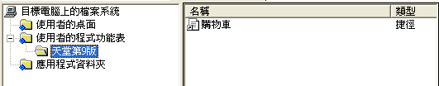

如何開始建置『安裝及部署專案』，並產生安裝程式：
      - 點選方案總管中的『ex18-1專案』
      - 滑鼠右鍵 → 加入 → 建置
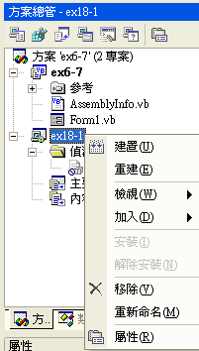

結果：產生了安裝程式setup.exe

檔案總管
      - 目錄（在第18章）
      - D:\CSIE1A25\chp18\ex18-1\Debug
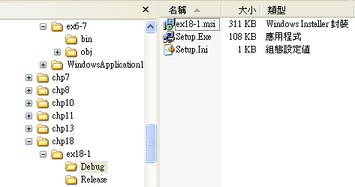

測試：執行安裝程式setup.exe
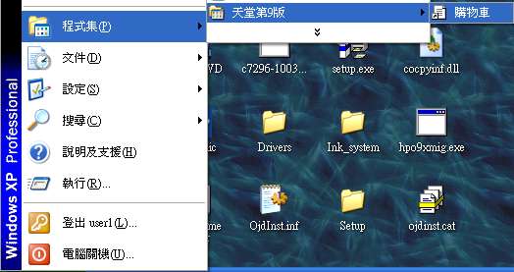

燒錄安裝光碟片：將setup.exe、ex18-1.msi、setup.ini一起燒錄即可

新增或移除程式：將程式移除 (ex18-1)
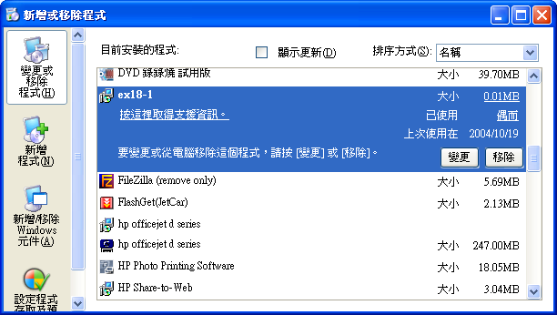

範例練習：[ex18-2]建立有icon圖示的視窗應用程式安裝程式Setup.exe

練習目標：上個範例所建立的Setup.exe有幾個缺點
  - 安裝在Winodow上的程式捷徑呆板(只有文字)，沒有小圖示（Icon）
  - 到『新增或移除程式』時，竟然要移除的是ex18-1這個專案名稱

開啟一個已經製作好的專案：ex6-6.sln
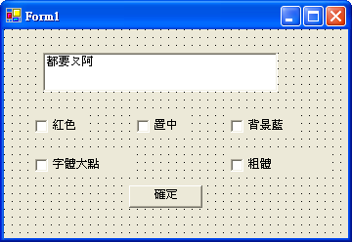

尋找並複製好看的小圖示icon

.NET2003所提供給程式設計師一些相關圖形檔案目錄
- 在Program Files\MicroSoft Visual Studio.Net \Common7\Graphics

.NET2005所提供給程式設計師一些相關圖形檔案目錄
在C:\Program Files\Microsoft Visual Studio 8\Common7\VS2005ImageLibrary
- 將VS2005ImageLibrary.zip 解開就有最新的圖形庫

.NET2008所提供給程式設計師一些相關圖形檔案目錄
C:\Program Files\Microsoft Visual Studio 9.0\Common7\VS2008ImageLibrary\1028
- 將VS2008ImageLibrary.zip 解開就有最新的圖形庫
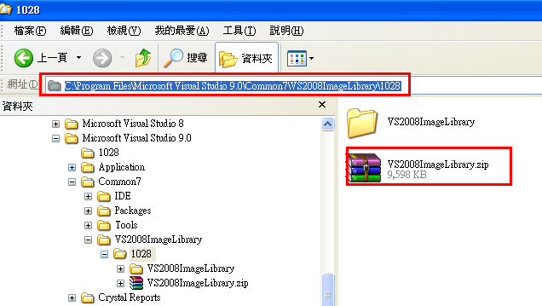

.將選好的小圖是icon複製到專案的目錄內
- 將FLGSKOR.ICO複製到D:\Csie1b15\chp6\ex6-6\bin
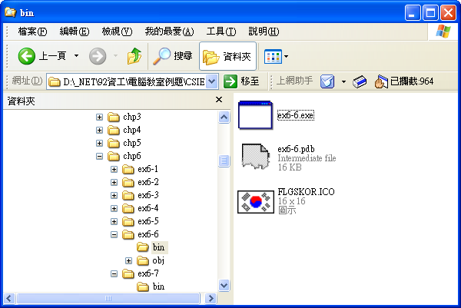

新增安裝與部署的專案：

點選『方案：ex6-6』，

檔案→加入→新增專案

加入新的專案
      - 安裝和部署專案
      - 安裝精靈
      - 位置：D:\Csie1b15\chp18
      - 名稱：天堂Version 10 (如此在新增移除程式內的名稱才會是中文程式名稱)

使用安裝精靈來部署：

下一步

建立Windows應用程式的安裝程式

選擇要包含的專案輸出
項目 | 內容 | 勾選否
主要輸出 | 執行檔*.exe  動態連結函式庫*.dll | 一定要勾選
當地語系化資源 | 專案設定的語系資源 | 非必要
偵錯符號 | 專案檔案的偵錯檔案 | 非必要
內容檔 | 專案所連結應用的一些圖檔、資料庫 | 一定要勾選
原始程式檔 | 若勾選了，則將程式碼也送給使用者 | 建議不要勾選

下一步
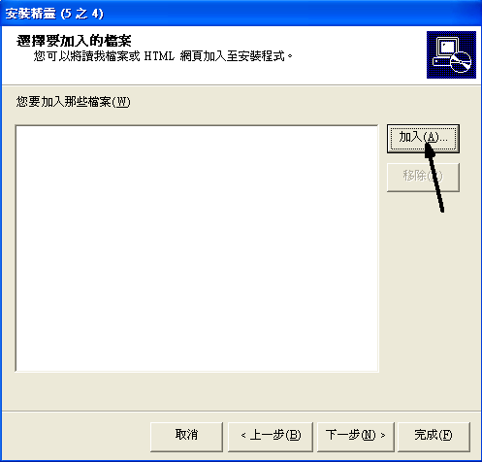
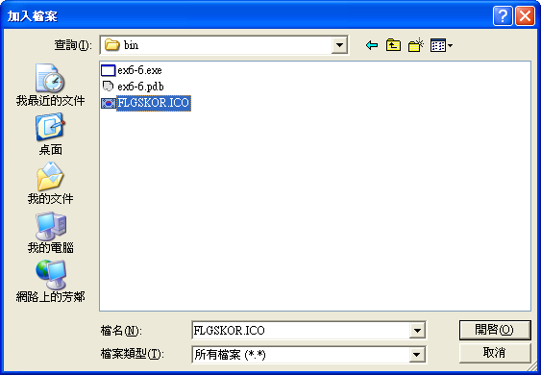

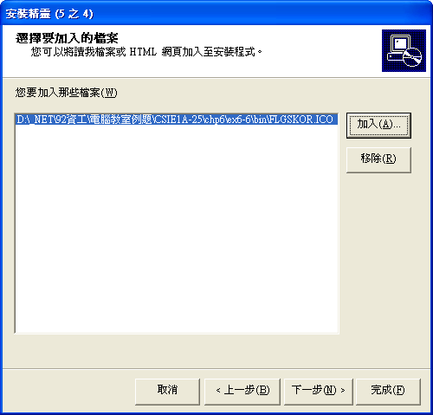

完成

如何在桌面上建立應用程式的捷徑：

先複製一個應用程式執行檔的捷徑
      - 點選『應用程式資料夾』
      - 點選『主要輸出從ex6-6』
      - 滑鼠右鍵 → 建立主要輸出從ex6-7的捷徑
      - 重新命名：天堂

設定捷徑的圖示
      - 點選天堂
      - 滑鼠右鍵 → 屬性視窗
      - 設定『icon』屬性
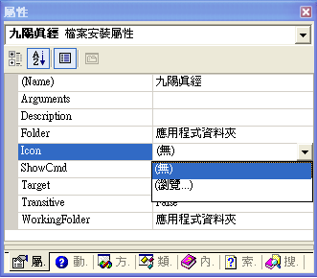
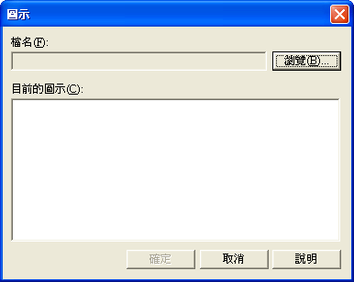
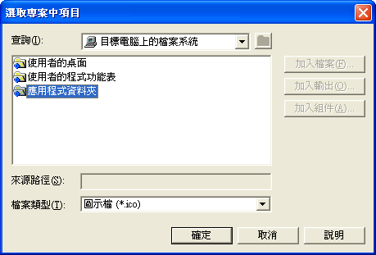

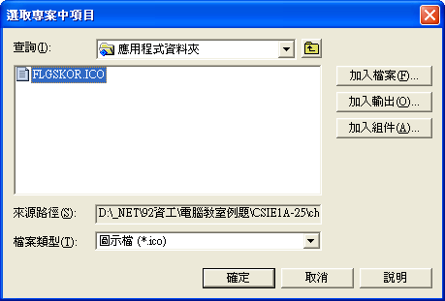

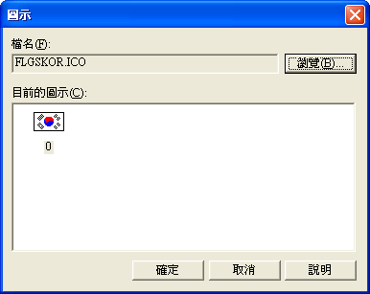

將捷徑拖曳移動到桌面

如何在使用者『程式集』上建立程式功能表資料夾的捷徑：

先在使用者『程式集』上建立程式功能表資料夾
      - 點選『使用者的程式功能表』
      - 滑鼠右鍵 → 加入 → 資料夾
      - 命名為：天堂Version 10
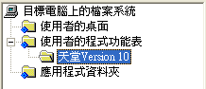

先複製一個應用程式執行檔的捷徑
      - 點選『應用程式資料夾』
      - 點選『主要輸出從ex6-6』
      - 滑鼠右鍵 → 建立主要輸出從ex6-6的捷徑
      - 重新命名：天堂

將捷徑拖曳移動到程式功能表資料夾內

如何開始建置『安裝及部署專案』，並產生安裝程式：
      - 點選方案總管中的『天堂Version 10』
      - 滑鼠右鍵 → 加入 → 建置
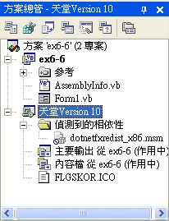

結果：產生了安裝程式setup.exe

檔案總管
      - 目錄
      - D:\CSIE1A25\chp18\天堂Version 10\Debug
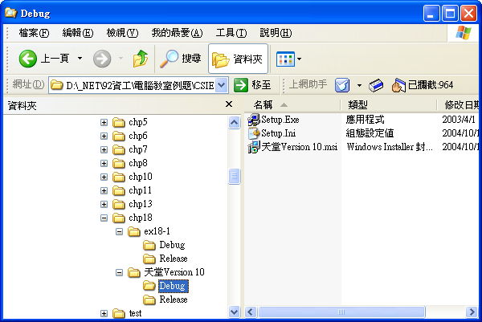

測試：執行安裝程式setup.exe
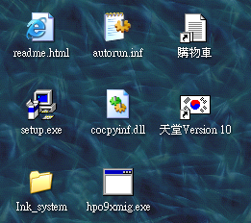

範例練習：[ex18-3]如何移除已經安裝在電腦上的程式

練習目標：移除已經安裝在電腦上的程式

方法1：
再重新執行一次安裝程式setup.exe，即可出現導覽移除的『移除程式』

方法2：
新增或移除程式：將程式移除 (天堂Version 10)
